O Ensino-Aprendizagem da Matemática com a Utilização do GeoGebra

Resumo

O uso de recursos em que o aluno pode construir experimentar ou manipular determinado experimento fazendo comparações, generalizações e análises, além de permitir o trabalho colaborativo, propõe um ensino de forma mais dinâmica confrontando teoria e prática. Neste contexto, o software Geogebra surge como um meio de auxiliar na aprendizagem do conteúdo com o objetivo de promover um ensino dinâmico e lúdico, estimulando o interesse dos alunos pela Matemática, sanando as dificuldades encontradas pelos alunos e no desenvolvimento de novas metodologia de trabalho. Software como o GeoGebra tem despertado grande interesse e curiosidade nos alunos, devido sua facilidade e rapidez, além de tirar proveito da vontade de aprender e de conhecer que os alunos demonstram pela área da informática.

Palavras-chave: Metodologia. Software. Geogebra. Ensino-Aprendizagem.

The teaching-Learning of Mathematics with the use of Geogebra

Abstract
The use of resources in which the student can build experiment or manipulate a given experiment making comparisons, generalizations and analyzes, besides allowing the collaborative work, proposes a more dynamic teaching confronting theory and practice. In this context, Geogebra software appears as a means of assisting in the learning of content with the objective of promoting a dynamic and playful teaching, stimulating students' interest in mathematics, healing the difficulties encountered by students and developing new work methodology. Through this methodology used, awaken in the students a greater interest and curiosity, due to the ease and speed of this software, besides taking advantage of the will to learn and to know that the students demonstrate in the area of ​​computer science.

Keywords ou Palabras clave: Methodology. Software. Geogebra. Teaching-Learning.

Introdução

Aprender e ensinar matemática não são tarefas fáceis, nem para o professor nem para o aluno, pois dificuldades de aprendizagem nessa área já aparecem desde os primeiros anos escolar dos alunos, desafiando os procedimentos pedagógicos e didáticos dos professores. Neste sentido, quaisquer esforços para amenizar as dificuldades na aprendizagem de matemática são muito relevantes.
A matemática é de grande importância, através dela podemos resolver problemas que vão além da sala de aula, associar conteúdo básicos com situações vividas no dia a dia das pessoas. Apesar da grande importância da matemática, sendo uma matéria fundamental no currículo escolar, os alunos apresentam muitas dificuldades na compreensão dos conteúdos e na resolução das atividades propostas. Um meio de sanar essas dificuldades tem sido o uso de recursos tecnológicos como o software Geogebra para auxiliar o professor na ilustração das definições envolvidas e na resolução das atividades propostas tornando as aulas mais atrativa, produtiva e de fácil compreensão para os alunos. Dentro deste contexto o Geogebra se torna uma ferramenta muito importante que substituindo as práticas pedagógicas transforma em um rico recurso, apresentando os conceitos matemáticos num sistema dinâmico, permitindo a interação do aluno, fomentando desta forma o pensamento crítico e autônomo.
O uso desse recurso tecnológico na sala de aula enriquece o processo de ensino-aprendizagem entre professores e alunos, pois através da dinamização o software prende a atenção dos alunos fazendo-os a participarem mais da construção do conhecimento na sala de aula.

Fundamentação teórica

Vivemos cercados de informações e de equipamentos eletrônicos com os mais variados recursos tecnológicos. Estes equipamentos têm em sua função principal agilizar as diferentes situações que se apresentam no dia-a-dia. E por mais presente que as tecnologias estejam em nossas vidas, tem sido um desafio aos educadores utilizá-las como recurso na prática docente de forma pedagógica e eficiente. Torna-se imprescindível pensar na importância de utilizar esta tecnologia na sala de aula, visando uma melhoria da compreensão sobre o conteúdo e do aprendizado significativo dos alunos.
Levando em consideração o fato de que as escolas públicas ao longo dos últimos anos foram inseridas na era digital e que a maioria delas está equipada com laboratórios de informática, televisores e projetores multimídia, é preciso pensar em planos de trabalho docente que contribuam para que aconteça uma aprendizagem significativa.
Consideramos que as transformações provocadas pelo uso do computador como ferramenta para o ensino é um recurso pedagógico muito importante que coloca desafios na apropriação do conhecimento e redefinições do papel dos professores nesse novo contexto, é impossível não aceitar a importância das constantes transformações pelas quais o mundo vem passando. Como educadores e indivíduos temos a necessidade de nos adaptarmos a essas inovações, tentando compreendê-las, incorporá-las, socializando experiências e introduzindo essas transformações, no âmbito educacional de modo a contribuir na melhoria da qualidade dos processos de ensino aprendizagem e práticas docentes.
Ao fazer uso de tecnologias na educação sem dar sentido ao que se está fazendo corremos o risco de estar apenas apresentando ferramentas novas aos alunos e não proporcionando momentos de aprendizagem, devemos sim utilizar ferramentas e recursos como alguns softwares como instrumentos mediadores para promover aprendizagens. (Vygotsky (1896-1934), p 34):
Trabalha com a noção de que a relação do homem com o mundo não é uma relação direta, mas fundamentalmente, uma relação mediada. Essa medição se dá pelo instrumento e pelos signos. O instrumento é um elemento interposto. Nesse caso a aprendizagem passa a ser mediado por esse instrumento.
O papel do computador não é o de substituir o ser humano, mesmo porque ele não teria condições para isto. A função do computador nesta perspectiva é de reorganizar o trabalho pensante do sujeito, permitindo ao mesmo uma flexibilidade maior na abordagem de determinada situação problema. Por exemplo, quando se vai desenhar uma planta de um apartamento utilizando um computador com software específico, o engenheiro civil pode observar e trabalhar detalhes com uma agilidade muito maior do que se o mesmo tivesse que elaborar esta planta com lápis, papel, réguas, papel milimetrado e pranchetas.
É interessante analisar funções porque tudo no mundo sofre algum tipo de transição, os metais para se dilatar precisam sofrer uma variação na sua temperatura inicial e final, assim o comprimento de uma barra de alumínio em função da sua temperatura, o valor a ser pago na conta de água é função do consumo medido no período. Ao analisar compreendemos e fazemos previsões e correlações podendo interferir no fenômeno. O software Geogebra é uma importante ferramenta para auxiliar o estudo e a aprendizagem bem como ajudar numa melhor compreensão de forma mais dinâmica e de fácil visualização. Segundo Batista (2012, p. 19).
Pesquisas realizadas com alunos usando o software Geogebra têm demonstrado que seu uso favorece uma abordagem mais conceitual e analítica da matemática, o que, por sua vez, promove a aprendizagem pela abrangência de recursos que possui, contemplando o desenvolvimento de processos de argumentação e validação em Matemática. É fato que recurso como o Geogebra, além de contribuir para despertar e motivar o processo de aprendizagem torna-se importante aliado na tarefa de compreender os problemas que estão presentes na vida cotidiana e também de criar o hábito de participar, pensar por si próprio e construir o conhecimento, verificando também sua aplicação em outras disciplinas.
Os Parâmetros Curriculares Nacionais (BRASIL, 1998) já enfatizam a importância dos recursos tecnológicos para a educação, visando à melhoria da qualidade do ensino e da aprendizagem. Afirmam que a informática na educação “permite criar ambientes de aprendizagem que fazem sugerir novas formas de pensar e aprender” (p. 147).
Segundo Valente (1993) os recursos tecnológicos possibilitam aos alunos aulas mais interativas, atrativas e aprendizagens significativas. Desta feita, o professor deve planejar suas aulas adequando o conteúdo trabalhado com as tecnologias, levando os alunos ao desenvolvimento do raciocínio lógico, provocando curiosidade sobre o tema proposto e levando assim à sua aprendizagem. O que trabalhar? De que maneira e porque usar tais recursos?
Nesse sentido usar recursos tecnológicos nas aulas de Matemática poderá promover uma mudança no dia a dia da sala de aula, bem como a maneira de como se ensina e aprende os conteúdos. Mas para que isso ocorra é necessário que o professor conheça esses recursos assim como seus limites. Moran; Masetto & Behrens (2000) diz ainda que esse novo olhar permite que alunos e professores renovem o encantamento pela escola e que os usos das tecnologias, na sala de aula, ampliarão a interação do professor e aluno no processo de ensino e aprendizagem. O autor ainda afirma que o professor não será substituído pela tecnologia, mas que terá função diferente; ele passará a ser aquele que transforma a informação em conhecimento sendo um mediador da aprendizagem.

A Matemática

A matemática está presente no dia a dia das pessoas e é considerada indispensável para o crescimento e o fortalecimento de uma sociedade. Alguns estudiosos apontam a matemática como a ciência mais importante do mundo moderno. Mesmo tendo toda essa importância ensinar matemática, hoje, é um grande desafio, pois estamos vivendo uma grande influência dos meios de comunicação e informação, portanto, se faz necessário à utilização de processos educativos mais atrativos.
É necessário levar em consideração a importância das novas tecnologias aplicadas ao ensino da matemática, considerando-se as necessidades dos alunos, proporcionando o desenvolvimento da capacidade investigativa, o raciocínio lógico, estímulo ao pensamento independente, à criatividade, a capacidade de resolver problemas, fazer previsões e obter resultados. Além do incentivo do uso do laboratório de informática em práticas de discussões, bem como, entender a matemática como uma ciência que interpreta, analisa e relaciona fatos da sociedade.
Conforme as diretrizes curriculares de educação de MG (2008, p.45):
A aprendizagem da matemática consiste em criar estratégias que possibilitam ao aluno atribuir sentido e construir significado às ideias matemáticas de modo a tornar-se capaz de estabelecer relações, justificar, analisar, discutir e criar. Desse modo, supera o ensino baseado apenas em desenvolver competências, como calcular e resolver problemas ou fixar conceitos pela memorização ou lista de exercícios. A ação do professor é articular o processo pedagógico, a visão de mundo do aluno, suas opções diante da vida, da história e do cotidiano.

Acredita-se que para ensinar Matemática o professor deve estar sempre inovando, criando, mostrando ao educando uma Matemática viva, dinâmica e construindo ao longo da história da humanidade e que se desenvolve cada vez mais para atender as necessidades do mundo moderno.
Segundo os Parâmetros Curriculares Nacionais:
A Matemática é a ciência que através da harmonia entre seus aspectos práticos e formalistas, permite o estudo analítico e quantitativo, das relações estabelecidas entre o homem e a realidade que o cerca, instrumentalizando-o desta forma para a ação participativa e transformadora sobre a sociedade em que vive. (1997, p.90).
O desenvolvimento tecnológico do mundo, torna-se cada vez mais avançado, exigindo assim pessoas mais qualificadas, mais ágeis, que trabalhem em grupo e aceitem ideias diferentes, que possuam a capacidade de adaptar-se a novas situações. O ensino da Matemática ajuda no desenvolvimento do raciocínio, tendo em vista, não somente a utilização das noções e manipulações dos números e operações, mas também a preparação do aluno para a compreensão dos fatos vivenciados no mundo.

O Geogebra

O avanço tecnológico é, hoje, um fato presente e de grande interferência no sistema educacional brasileiro. Falar em educação é falar em sociedade, por isso, não podemos desprezar a tecnologia disponível para o processo ensino aprendizagem. Para Borba e Penteado (2012, p. 64). “À medida que a tecnologia informática se desenvolve, nos deparamos com a necessidade de atualização de nossos conhecimentos sobre o conteúdo ao qual ela está integrada”. Adaptar-se ao uso de tecnologia em sala de aula requer estudo, aperfeiçoamento por parte do professor.
O software Geogebra é um software de geometria dinâmica, livre, disponível no site www.geogebra.org, para download ou pode ser usado online, compatível com diferentes sistemas operacionais, de fácil manipulação, permite visualizar e relacionar a geometria, a álgebra, tabelas, gráficos, probabilidade, estatística e cálculos, tudo em um único ambiente.
Criado por Markus Hohenwarter, o Geogebra é um software gratuito de matemática dinâmica que reúne recursos de geometria, álgebra e cálculo. Por um lado, o Geogebra possui todas as ferramentas tradicionais de um software de geometria dinâmica: pontos, segmentos, retas e seções cônicas. Por outro lado, equações e coordenadas podem ser inseridas diretamente. Assim, o Geogebra tem a vantagem didática de apresentar, ao mesmo tempo, duas representações diferentes de um mesmo objeto que interagem entre si: sua representação geométrica e sua representação algébrica. (BORTOLOSSI, 2010)
Nesse sentido, um software que combina a geometria e a álgebra com um mesmo grau de importância é o software Geogebra, cuja utilização permite despertar nos alunos a curiosidade e o interesse na aprendizagem da matemática. Essa é uma forma de garantir uma aprendizagem significativa de conceitos matemáticos. Além das contribuições na atividade cognitiva relacionadas à matemática, o Geogebra contribui para aumentar a motivação dos alunos para a aprendizagem. No entanto, esses recursos não ensinam por si só, é fundamental que o professor esteja preparado no momento de elaborar situações de aprendizagem.
Segundo Bittencourt (2012) com o Geogebra é possível trabalhar com álgebra, geometria e o cálculo. Podem ser feitas construções com pontos, segmentos, retas, funções, vetores, além da possibilidade de interagir e modificar esses objetos de maneira dinâmica. No programa é possível realizar construções geométricas com a utilização de pontos, retas, segmentos de reta, polígonos e funções, permitindo a inserção de dados e a manipulação desses dados através de animações.
Para CASTRO (2016:5), “o Geogebra é capaz de lidar com variáveis para números, pontos, vetores, derivar e integrar funções, e ainda oferecer comandos para se encontrar raízes e pontos extremos de uma função”. Com isto, o programa reúne as ferramentas tradicionais de geometria com outras mais adequadas à álgebra e ao cálculo. Isto tem a vantagem didática de representar, ao mesmo tempo e em um único ambiente visual, as características geométricas e algébricas de um mesmo objeto.
Com esse software é possível também trabalhar em um ambiente tridimensional, que pode auxiliar no ensino-aprendizagem de Geometria Espacial, pois proporciona a criação de prismas, pirâmides, sólidos de revolução, além da análise de diversas propriedades relacionadas a esses e da interpretação geométrica da solução de sistemas lineares com três incógnitas, entre outras possibilidades. Por tudo isso o Geogebra tem sido premiado por todo o mundo, pois se apresenta como um recurso pedagógico dinâmico para o ensino-aprendizagem de matemática, contribuindo para que a análise de diversas propriedades envolvendo geometria, álgebra e cálculo, possam ser analisadas e deduzidas com mais facilidade.

Conceitos fundamentais em geometria

Ponto, reta, semirreta e segmento de reta

Os conceitos básicos da geometria podem facilitar o entendimento do conteúdo pelos alunos, além de auxiliar o trabalho do professor e chamar atenção dos discentes para a disciplina. Dois difíceis conceitos geométricos são os de ponto e reta. (SILVA, S/D).
“Em Geometria, o ponto não possui dimensões. Para representá-lo, basta fazer uma marca no papel ou na lousa. A sua indicação é feita, por letras maiúsculas. ” (GIOVANNI, CASTRUCCI, JUNIOR, 1998, p. 187).

Ainda segundo GIOVANNI, CASTRUCCI, JUNIOR (1998), a definição de reta é que não possui espessura, não tem começo nem fim e é ilimitada nos dois sentidos. Para que os alunos entendam que o ponto não tem dimensão é complicado, pois não corresponde ao que visualizam. No que se trata da reta, é um conceito ainda mais complicado, pois todos a veem. Com o auxílio do GeoGebra é mais simples de os alunos verificarem que a reta é infinita, pois na tela do software os alunos percebem que a reta não possui fim, por mais que aproximarmos ou afastarmos o zoom da tela inicial. Assim os alunos começam a entender melhor esses conceitos, e depois disso os professores podem começar a induzir os alunos a perceberem determinadas propriedades da geometria (GOTZINGER, BEAN, 2008).
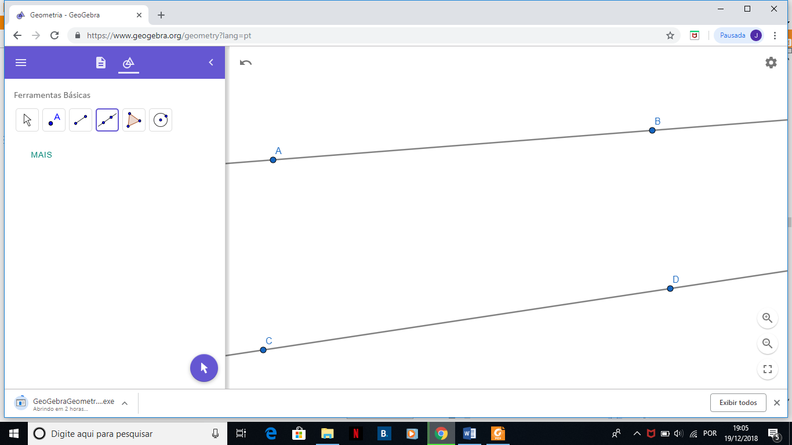 Figura1-Demonstração de ponto e reta no Geogebra. Fonte: Autor

Uma propriedade que pode ser facilmente verificada é a seguinte: por um ponto A qualquer é possível traçar infinitas retas (HASCHE, S/D).
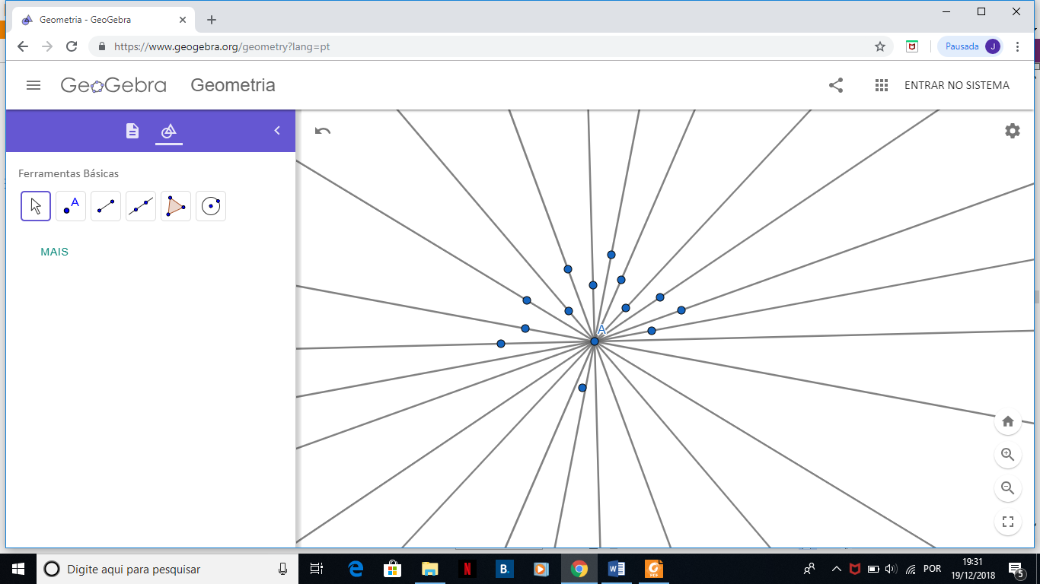
Figura 2-Demonstração de retas traçadas a partir de um ponto no Geogebra. Fonte: Autor

Outra verificação muito simples é a de que por dois pontos, A e B, distintos de um plano α, passa uma e só uma reta. Essa propriedade pode ser vista até mesmo em um dos comandos da barra de ferramentas, reta definida por dois pontos, ou então desenhando dois pontos distintos e depois pedindo aos alunos que façam retas diferentes passando por esses pontos, eles irão verificar que não podem construir. (PROCÓPIO,2011).

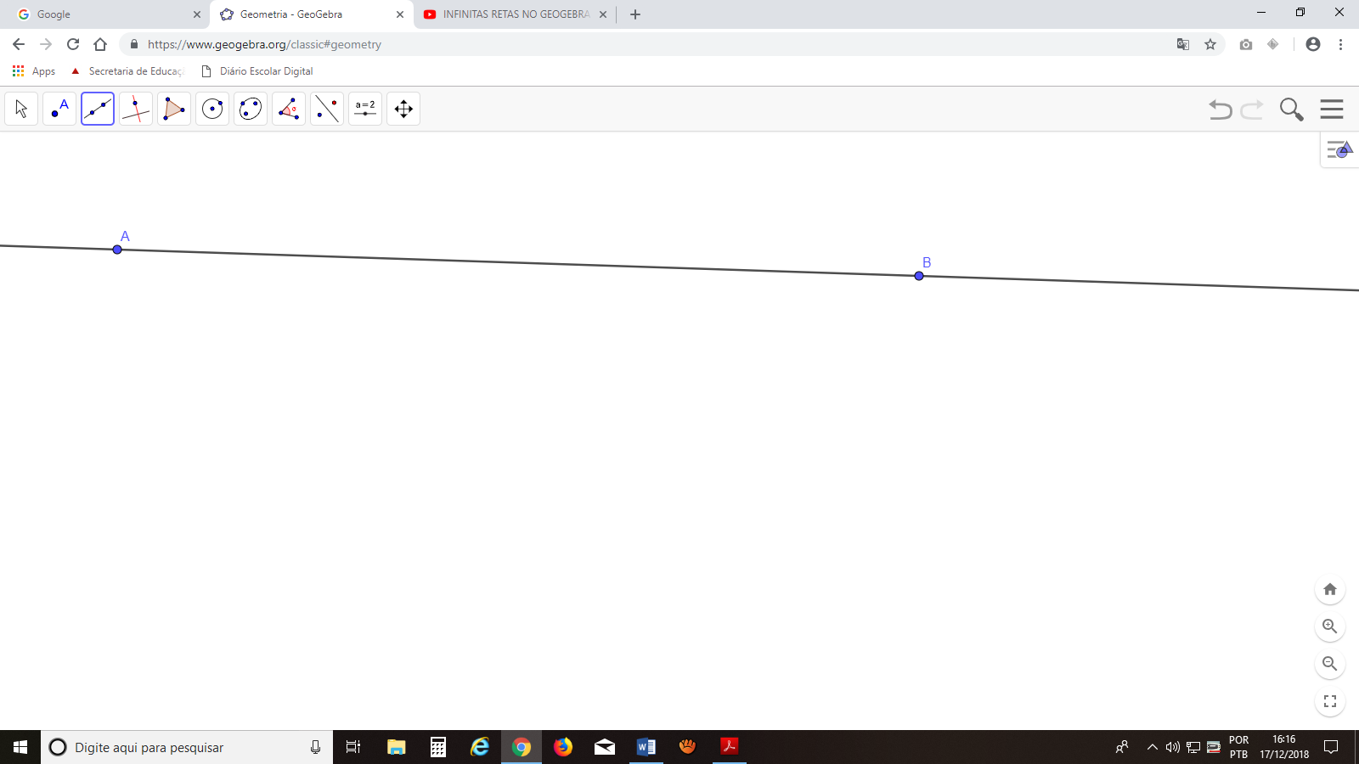
Figura 3- Demonstração de uma reta definida por dois pontos no Geogebra. Fonte: Autor

Apenas utilizando o Geogebra o professor pode induzir os alunos a construir diversos conceitos geométricos (MEDEIROS, 2011). De acordo com GIOVANNI, CASTRUCCI, JUNIOR (1998) retas paralelas não possuem nenhum ponto em comum. Para alunos, isso fica bem visível com o programa computacional, pois por mais que eles tentem visualizar a maior parte da reta, eles perceberão que não haverá nenhum comum entre as duas retas.
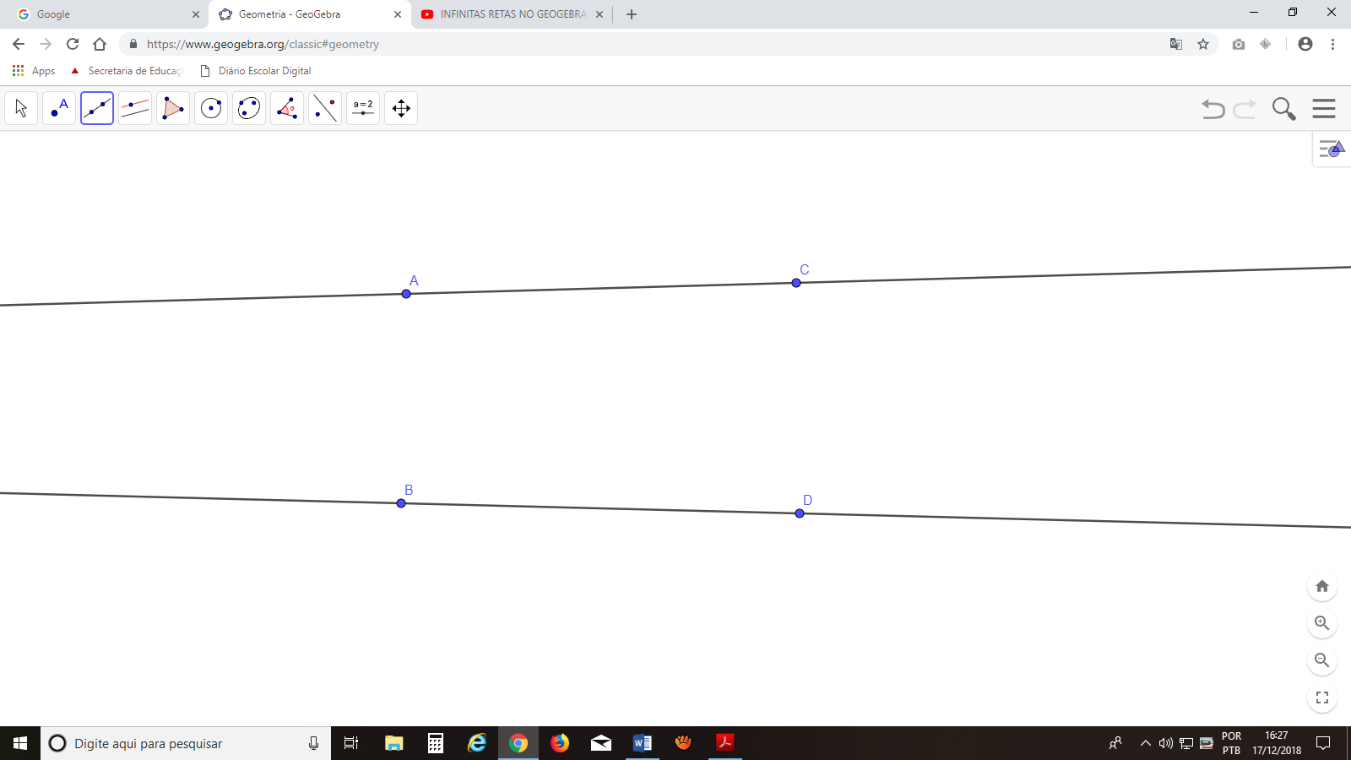
Figura 4- Demonstração de duas retas paralelas no Geogebra. Fonte: Autor

Triângulos e Quadriláteros

Como os alunos já sabem o que é um segmento de reta, pode-se solicitá-los a fazer construções de figuras utilizando os segmentos de retas consecutivos, com os quais poderão construir várias figuras. Após isso, o professor poderá solicitar que os alunos definam a quantidade de segmentos em cada figura desenhada por eles, assim será possível determinar a quantidade de lados das imagens. Será mais um conteúdo da geometria trabalhado e que os alunos irão construir com o auxílio de algumas perguntas e sugestões feitas pelo professor. Depois disso o professor poderá definir formalmente esses conteúdos, (BARROS, MOGNON, KATO, S/D). O uso dessa ferramenta instiga o interesse dos alunos pelo conteúdo de matemática, pois são construções próprias, que permitem a descoberta de propriedades.
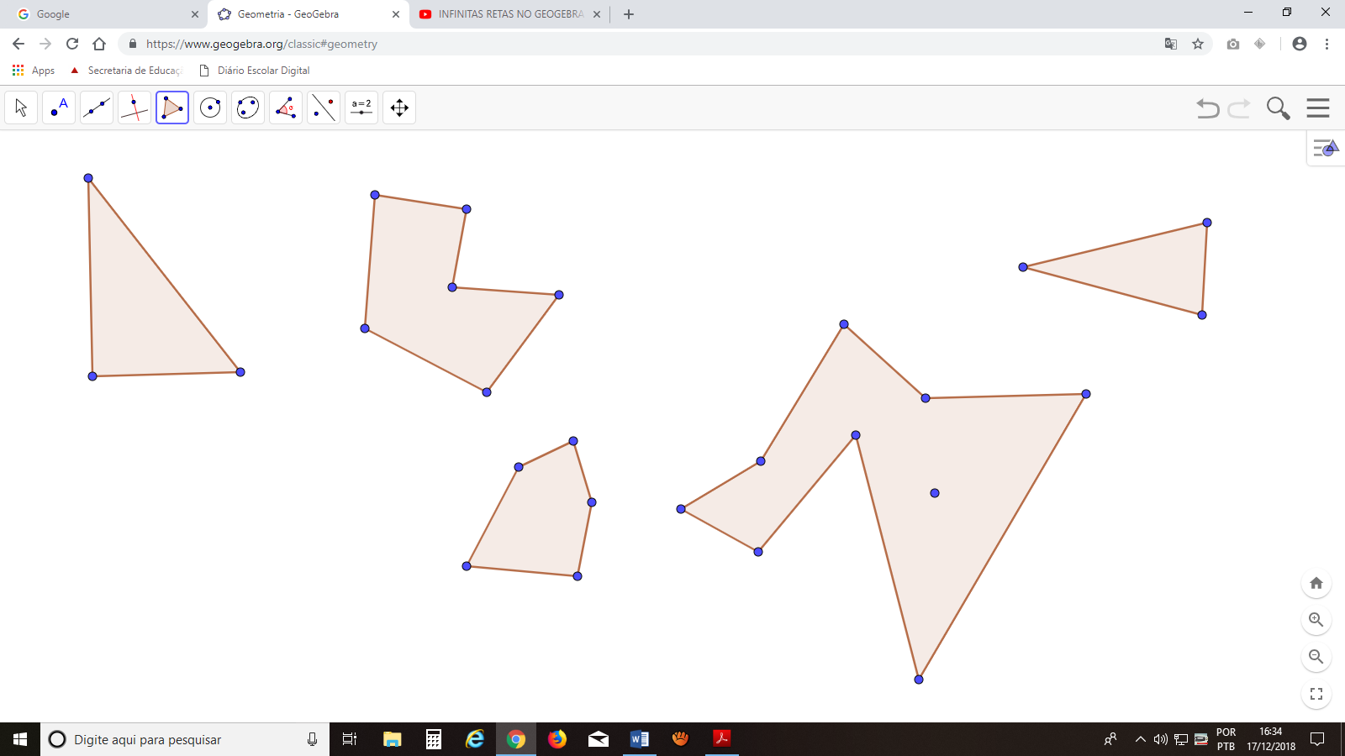
Figura 5- Imagens construídas no Geogebra a partir de segmentos de reta. Fonte: Autor

Depois que o professor já tiver definido o conteúdo sobre polígonos, deve-se classificar os triângulos e os quadriláteros. Segundo Seifert (2008), depois que os alunos já aprenderem que os triângulos são polígonos de três lados, é preciso classificar os triângulos em relação à medida de seus lados.
Ainda segundo Seifert (2008), uma atividade que poderá ser bastante produtiva é a seguinte: o professor poderá deixar alguns triângulos já desenhados no computador. Quando os alunos forem aos computadores o professor pedirá que os alunos meçam os lados de cada triângulo utilizando uma das funções do oitavo botão da barra de ferramentas da tela inicial do GeoGebra. Depois disso o professor fará perguntas em relação às medidas dos triângulos, e assim dará as reais classificações dos triângulos. É uma atividade simples, assim como as demais, mas que fará com que os alunos aprendam a classificação dos triângulos em relação à medida de seus lados.
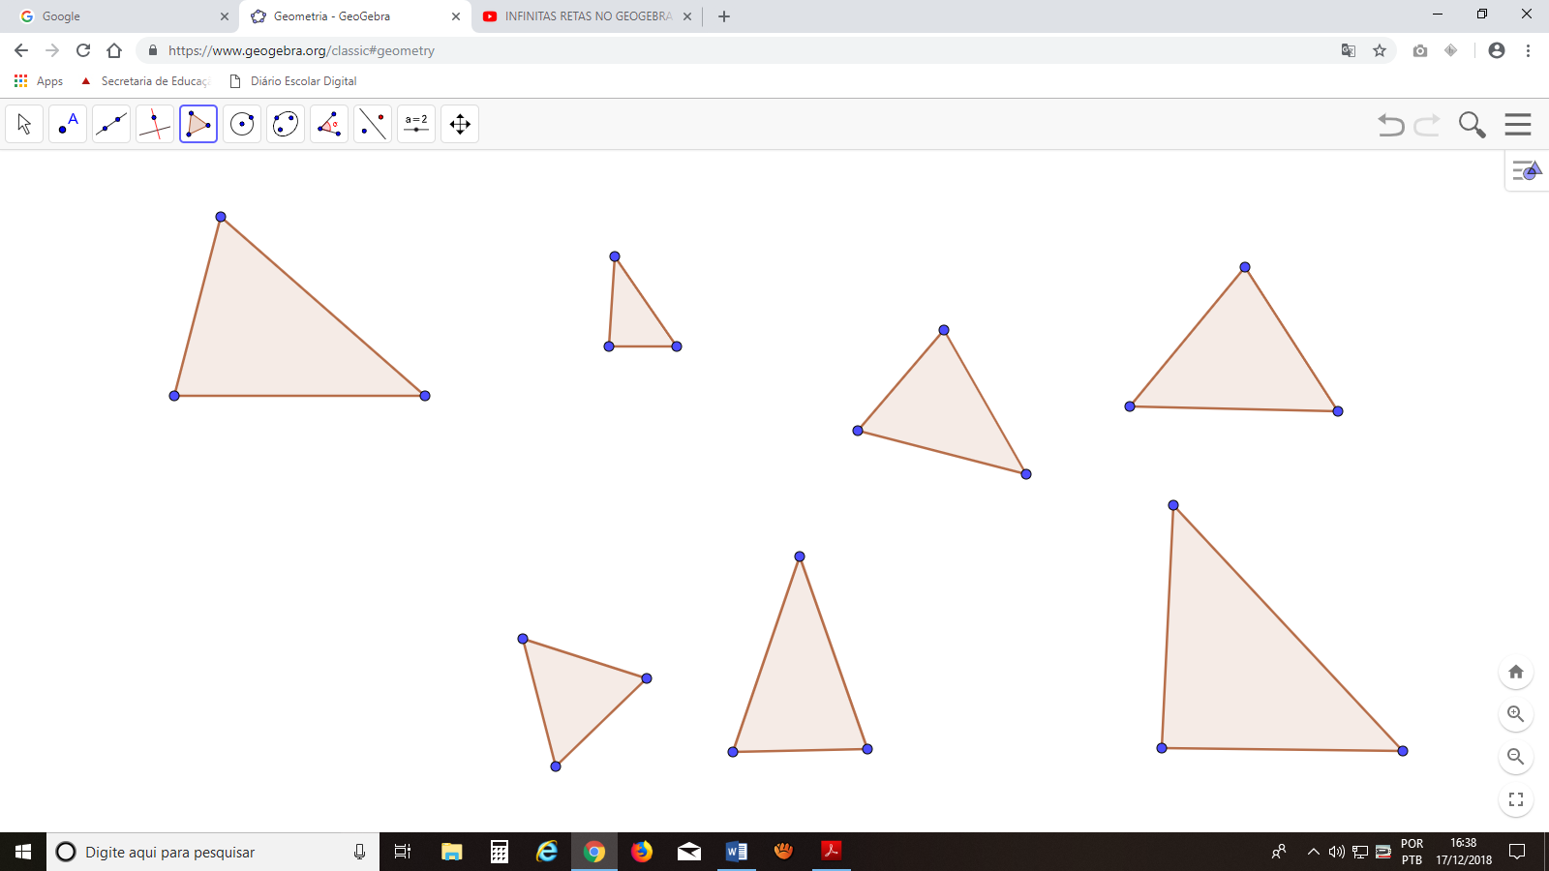
Figura 6- Polígonos de três lados de medidas distintas no Geogebra. Fonte: Autor

Uma atividade parecida com a dos triângulos, poderá ser realizada para que os alunos aprendam como se classificam os quadriláteros. A diferença será que com os quadriláteros o professor irá utilizar segmentos paralelos.

Os paralelogramos são os quadriláteros que possuem os lados opostos paralelos. O trapézio possui dois lados paralelos e dois lados não paralelos. (GIOVANNI, 1998, p. 206-207).

Depois disso serão classificados os tipos particulares de paralelogramos: retângulo, quadrado e losango. Para isso o professor poderá pedir que os alunos utilizando a função distância meçam os lados desses quadriláteros e os diferencie. Logo, terão as classificações desses polígonos, que são os mais estudados.
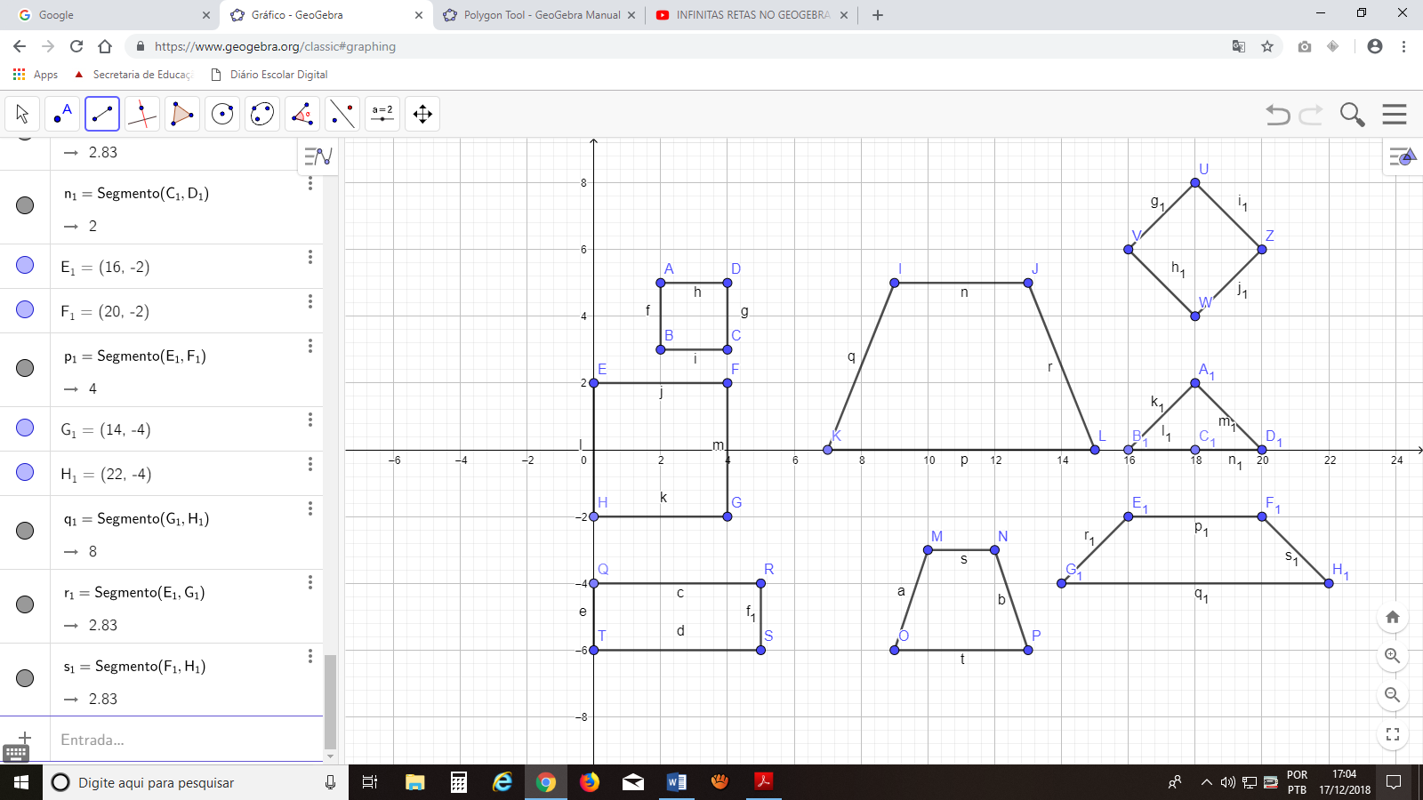
Figura 7- Demonstração de diversos quadriláteros no Geogebra. Fonte: Autor

Considerações finais

É notório o quanto é importante a utilização de recursos tecnológicos nas aulas de Matemática, principalmente com relação ao aplicativo Geogebra, o qual foi objeto de estudo no trabalho. O aplicativo Geogebra traz para os processos de ensino e aprendizagem da Matemática um melhor resultado por parte dos alunos ao que compete a compreensão do conteúdo matemático abordado. A utilização do Geogebra é de grande importância podendo ser ele baixado gratuitamente pelos alunos e os mesmos poderão dar continuidade à sua utilização na construção de gráficos de função, no uso da geometria e de demais conteúdos matemáticos. Além disso, desperta interesse maior do aluno para com a Matemática, contribuindo para um resultado satisfatório de conhecimento.
Embora ainda se tenha muito a avançar, quando se diz a respeito do uso de tecnologia e processos de ensino e aprendizagem de Matemática, vislumbra-se boas possibilidades e bons caminhos no sentido de promover esse tipo de prática. Com relação aos percalços, eles sempre irão existir como falta de equipamentos, falta de espaço, falta de capacitação, falta de apoio pedagógico, dentre outros. O software Geogebra se mostra como um importante aliado para tais práticas de ensino. Pode-se verificar enormes potencialidades quando utilizado no ensino da Álgebra. Seu dinamismo e sua capacidade de apresentar os objetos matemáticos de forma direta proporciona ao professor e também ao aluno novas possibilidades de ensino e aprendizagem. Suas ferramentas permitem construir figuras, gráficos e principalmente relacioná-los as suas representações algébricas.
Além disso buscou salientar a investigação de propriedades nos conteúdos geométricos com o auxílio do Geogebra nas atividades simples, que podem auxiliar tanto os alunos quanto os professores no entendimento de conteúdos. São vários os temas que compõem a geometria, e o uso do software facilita a explanação desses, de modo que os professores possam adaptar diversos conteúdos da álgebra e da geometria, estabelecendo uma melhor interação entre eles. Atualmente o uso da informática é uma atividade trivial no cotidiano da maioria dos indivíduos, principalmente das crianças, estando já habituadas com a era digital, o que contribui para a percepção e as estimula durante as aulas.

REFERÊNCIAS

_______. Ministério da Educação Secretaria de Educação Fundamental. Parâmetros Curriculares Nacionais: Matemática. 2 a ed. Brasília: DP&A, 1998. 148 p. Disponível em: . Acesso em: 17 de novembro de 2018.
VIER, M.R.; OLIVEIRA, M.N.A. A geometria plana e o software Geogebra: As possibilidades de elaboração dos conceitos relacionados aos quadriláteros. Paraíba: 2010
GIOVANNI, J. R. ; CASTRUCCI, B. & JUNIOR, J.R.G., A Conquista da Matemática. São Paulo: FTD, 1998.
LOPES, R.P.; JUNIOR, M.R.L.; FEITOSA, E. Introdução ao uso do software Geogebra. São Paulo: S/D.
BRASIL. Ministério de Educação e Cultura. LDB- Lei nº 9394/96, de 20 de
dezembro de 1996. Estabelece as diretrizes e bases da Educação Nacional.
Brasília: MEC, 1996.

BRASIL, Ministério da Educação. Secretaria de Educação Fundamental -
PCN’s- Parâmetros Curriculares Nacionais. Brasília: MEC/SEF, 1998.
BRASIL, Secretaria da educação Básica. Orientações Curriculares para o
Ensino Médio: Ciências da Natureza, Matemática e suas Tecnologias.
Brasília, MEC, 2006.
BORTOLOSSI, Humberto José. Instituto de Matemática. Disponível em: http://www.professores.uff.br/hjbortol/geogebra/geogebra.overview.html.
Acessado em 02/11/2018.
DANTE, Luiz Roberto. Matemática conceitos e aplicações. 2ª edição. São
Paulo. Ática . 2014
MORAN, José Manuel, Novas tecnologias e mediação pedagógica / José
Manuel Moran, Marcos T. Masetto, Marilda Aparecida Behrens. –Campinas, SP: Papirus, 2000. – (Coleção Papirus Educação)
NASCIMENTO, E. G. A. Avaliação do Uso do Software Geogebra no Ensino de Geometria: Reflexão da Prática na Escola. Conferencia Latina Americana. Uruguay, p. 1-8. Nov. 2012.

